贝贝网PPTP VPN客户端设置教程
目录
贝贝网PPTP VPN客户端设置教程 1
一、win7系统PPTP-VPN设置： 2
二、win10系统PPTP-VPN设置： 6
三 、Mac PPTP客户端设置： 14

一、win7系统PPTP-VPN设置：
- 点击状态栏网络标识符号，如下图红圈所示，会弹出窗口，点击“打开网络和共享中心”

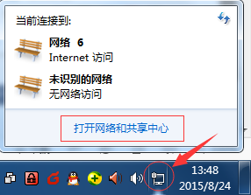

2、选择“设置新的连接或网络”

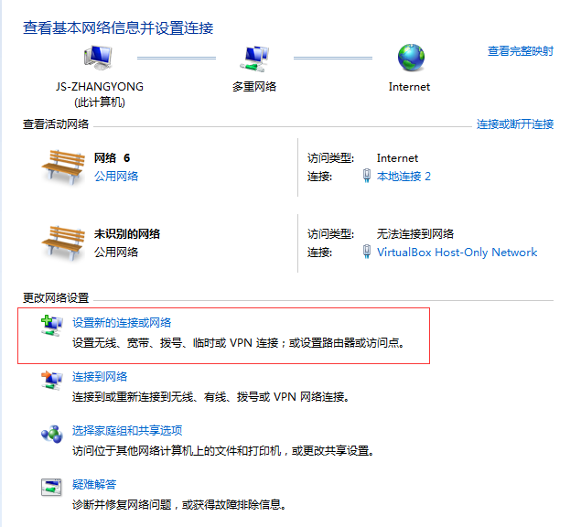
3、选择“连接到工作区”
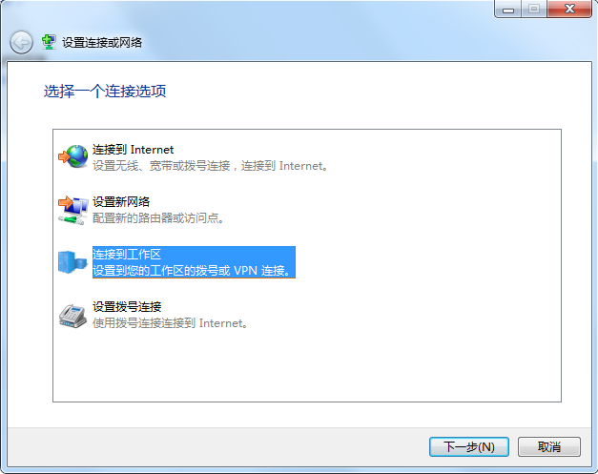
4、选择"使用我的Internet连接（VPN）"
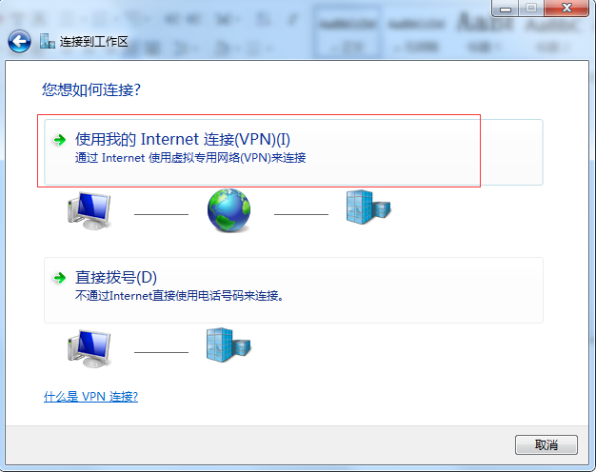
5、填写vpn服务器地址，rmt.husor.com
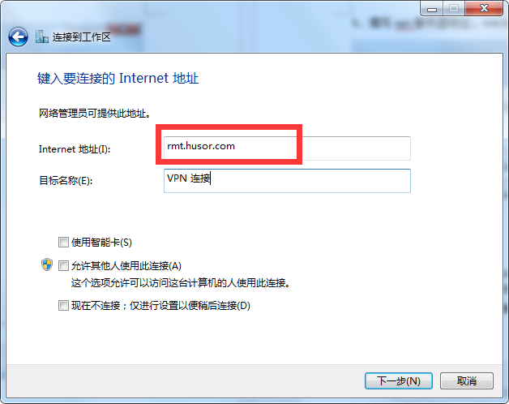
6、填写公司分配的vpn用户名与密码信息，并且点击右下角“连接”按钮。
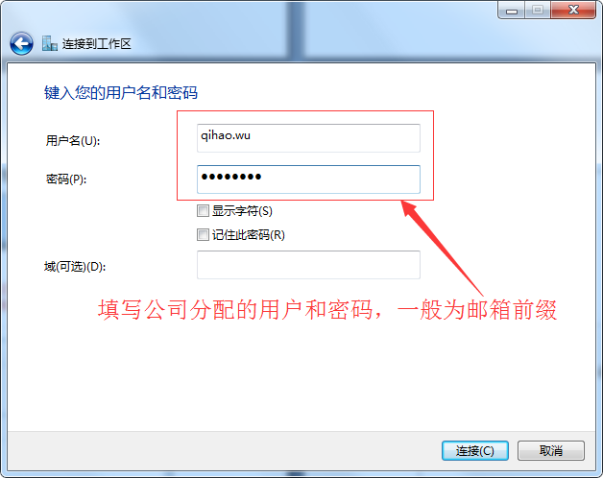
7、此时会验证连接，通过后会提示你输入新的密码，请输入自己想设置的密码，密码长度至少8位以上，需设置复杂强度密码。输入好密码后，确定即可。注：为了安全考虑设置密码有效期为30天，30天会让你重新再次设置新密码
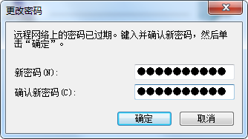
8、再次查看状态栏，会发现vpn连接已经成功了。
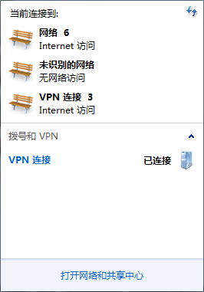
9、vpn不使用的时候，右击vpn连接，选择“断开“

二、win10系统PPTP-VPN设置：
首先点击左下方的win10图标，弹出下拉菜单，在下拉菜单里找到【设置】选项，如下图所示: 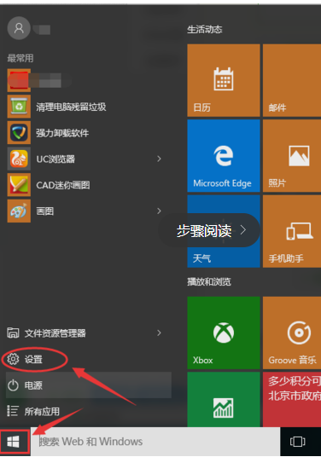
点击下拉菜单里的【设置】选项，进入设置界面，找到网络和internet选项，如下图所示。
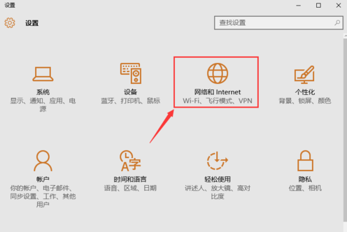
点击网络和internet选项，进入win10系统网络设置界面，在左侧菜单栏里可以找到VPN设置选项，如下图所示。
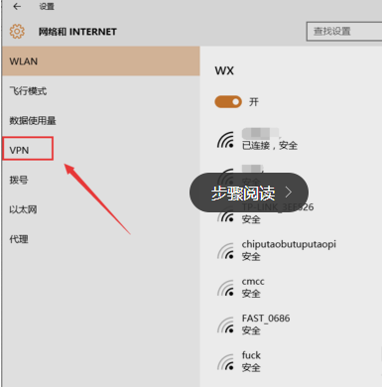
点击左侧菜单栏里的VPN设置选项，进入VPN设置界面，在右侧选项栏里可以找到【添加VPN】连接选项，如下图所示。

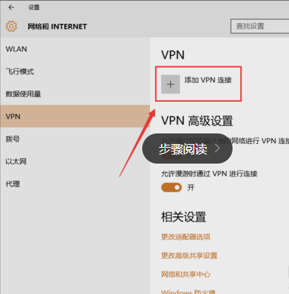
点击【添加WPN】连接选项，即可进入添加VPN连接界面了，如下图所示。
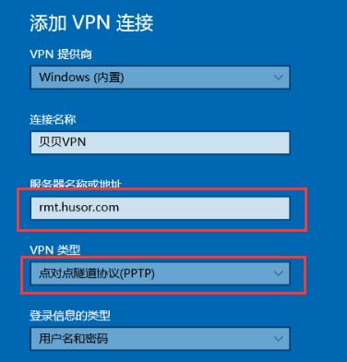
除此之外，也可以在VPN设置界面里找到【网络和共享中心】功能选项，通过该选项进入VPN的设置界面，如下图所示。
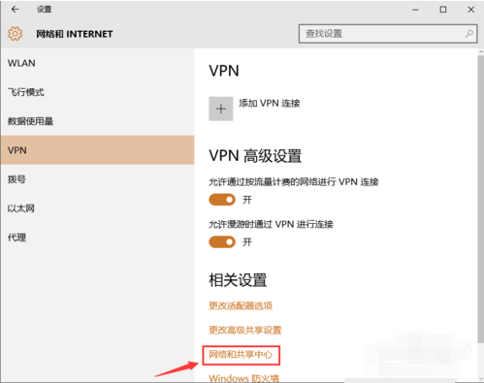
点击【网络和共享中心】功能选项，进入win10系统控制面板网络和共享中心界面，点击下图红框区域的【设置新的连接和网络】按钮创建VPN连接。
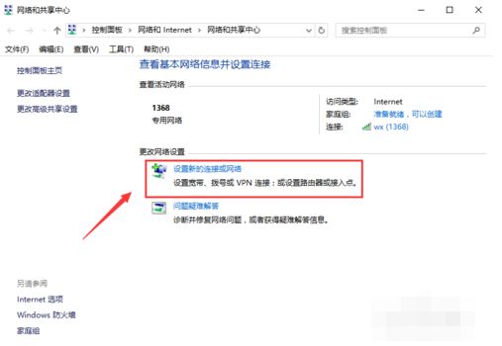
点击设置新的连接和网络按钮，进入设置和连接网络界面，选择连接到工作组选项，点击【下一步】，进入连接到工作区界面，如下图所示。
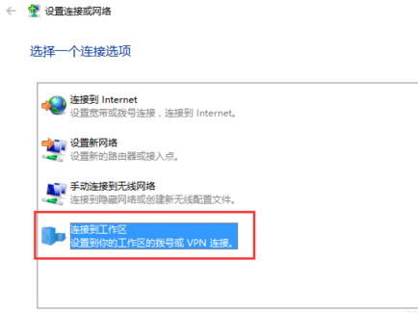
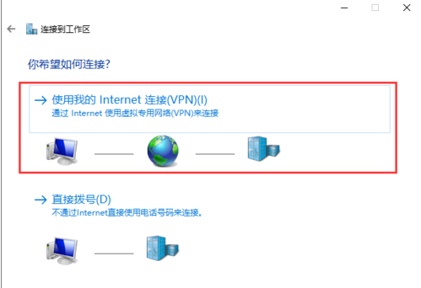
接下来选择使用我的internet连接VPN选项，点击下一步，进入键入连接的internet地址界面，输入正确的地址，该地址由网络管理员提供，点击创建，即可完成VPN的连接，如下图所示。
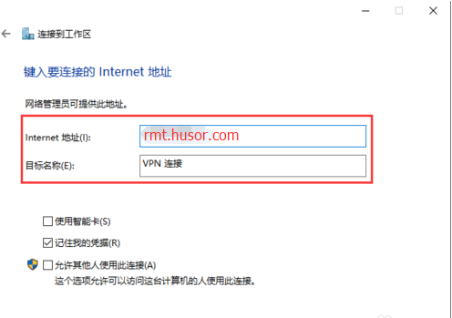
VPN网络创建完成之后，通过下方任务栏的网络连接即可看到增加了一个新的VPN网络连接地址，在网络连接界面里也增加了一个VPN连接方式。
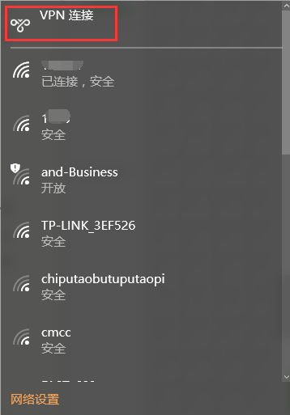
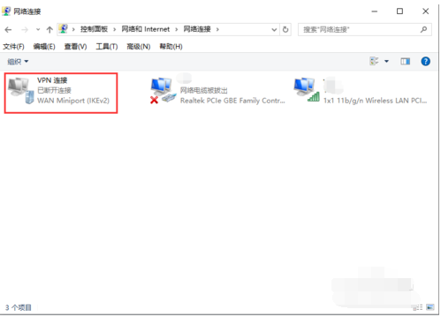

三 、Mac系统PPTP-VPN设置：
1、点击“系统偏好设置”

2、点击网络，进入网络设置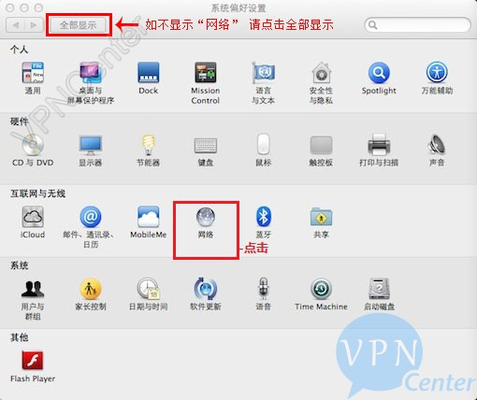
3、点击+号创建新服务，创建新的VPN网络连接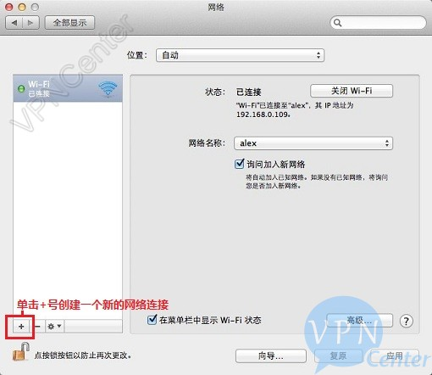
4、接口中选VPN， VPN类型选择PPTP，然后点击“创建”
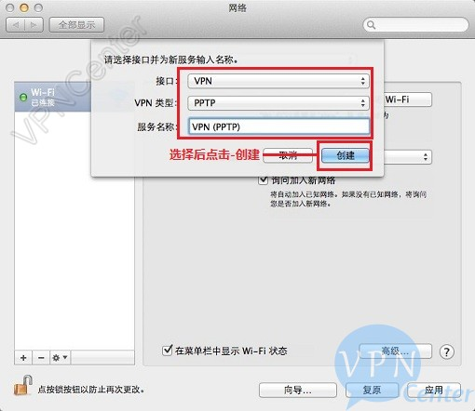
5、服务器地址服务器地址，rmt.husor.com。账户名称填入公司分配的VPN用户名，然后点击点击鉴定设置
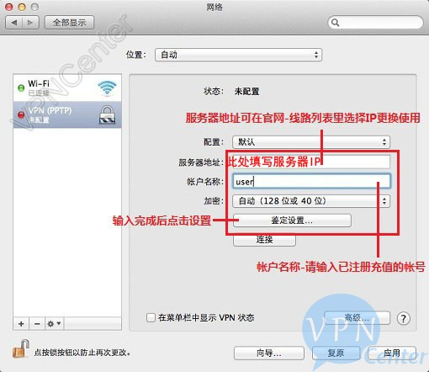
6、这里密码填入公司分配的VPN用户名对应的登录密码，然后点击“好”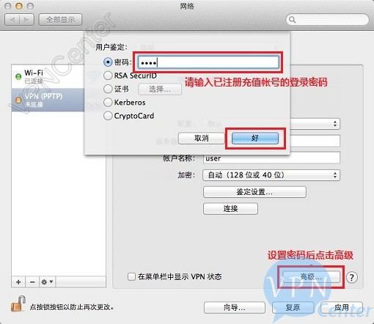
7、点击上图的高级按钮，对VPN的使用方式进行设置，选中“通过VPN连接发送所有流量”，然后点击“好”
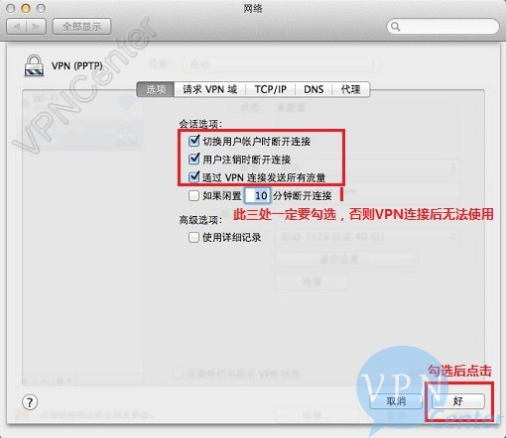
8、点击连接按钮，连接VPN使用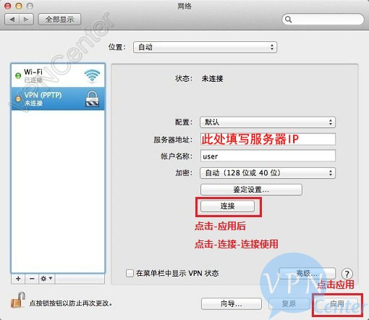
9、初次连接vpn过程中，会提示输入新的密码，请输入自己想设置的密码，密码长度至少8位以上，需设置复杂强度密码。输入好密码后，确定即可。注：为了安全考虑设置密码有效期为30天，30天会让你重新再次设置新密码
10、点击“连接”，当显示已连接，就代表连接成功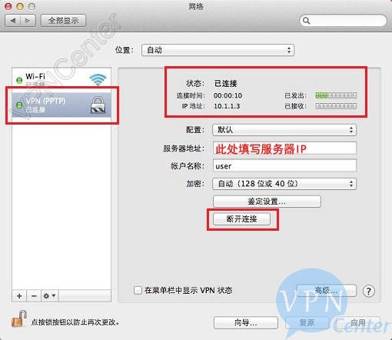
11、vpn不使用的时候，选择“断开连接“即可。

